ELEKTROKÉMIA
A kémiai folyamatok, és az elektromos energia kölcsönhatásainak vizsgálatával foglalkozik.

Ezek a hatások kétirányúak lehetnek:
- a rendszer elektromos energiát vehet fel, ami azután kémiai változásokat okoz,
- kémiai átalakulások révén hasznosítható elektromos energia termelődhet.

Az anyagokat az elektromos árammal szemben mutatott viselkedésük alapján:
- vezetők
áramvezetés mechanizmusa alapján:
→ fémes vezetők (T nő, R nő)
→ elektrolitok (T nő R csökken)
- szigetelők
- félvezetők (T nő R csökken)

Elsőrendű elektromos vezetők:

szabadon elmozduló elektronok → potenciálkülönbség hatására → elektromos áram

(szilárd és folyékony fémek, illetve ötvözetek, a grafit, bizonyos fémoxidok, szulfidok, karbidok, stb.)

A csak fémes vezetőkből álló rendszerekben az elektromos áram kémiai változást nem okoz.
(szupravezetés)

Másodfajú vezetők:

elektromos töltésű atomok vagy atomcsoportok, azaz ionok szállítják az elektromosságot
vezetőképességük általában sokkal kisebb, mint a fémes vezetőké

[a sók, a savak és a bázisok vizes oldatai, illetve olvadékai, a gázok (radioaktív sugárzás, elektronokkal való ütközés, stb.)]

Ionvezetés ionok keletkezése
ionok semlegesítése

Elektrolitos disszociáció:
- az ionos vegyületek megfordítható bomlása
- disszociáció mértéke a disszociáció fok (0 < α < 1)
(az oldott molekulák hányad része bomlott ionokra)

A vezetőképesség (G) az elektromos ellenállás (R) reciproka:

$G=\frac{1}{R}$Mértékegysége a siemens [S = Ω⁻¹].
Gyakran használt kisebb egységei:
millisiemens (mS) = 10⁻³ S,
mikrosiemens (μS) = 10⁻⁶ S.

Fajlagos vezetőképesség:

az 1 mol oldott anyagot tartalmazó oldat 1 m távolságban levő elektródok között mért ellenállásának reciproka

oldat
1 m
elektródok
1 m

A fajlagos vezetőképesség (κ) a fajlagos ellenállás (ρ) reciproka:
$κ=\frac{L}{A}\frac{1}{R}= \frac{1}{ρ} \left[Ω^{−1}m^{−1}\right]$

ahol L = a vezető hossza,
A = a vezető keresztmetszete,
R = a vezető ellenállása.

Moláris (ekvivalens) vezetőképesség (Λ):

1 mol, illetve 1 gramm-egyenértéksúlynyi oldott anyagot tartalmazó oldat 1 m távolságban levő elektródok között mért ellenállásának reciproka.
Ha az elektrolitoldat hígítása V, azaz V m³ tartalmaz egy mólnyi, (illetve gramm-egyenértéksúlynyi) feloldott elektrolitot, akkor - mivel Λ mérésekor V-szer nagyobb a keresztmetszet - a fajlagos vezetőképesség:
$Λ=κV \frac{}{} \left[ m^{2}Ω^{−1}{\text{mol}}^{−1}\right]$

Elektrolízis

Az a jelenség, amelyben az elektrolitok kívülről elektromos energiát vehetnek fel, és kémiai vál-tozásokat idézhetnek elő.

Elektród:
egy fém, amely sajátionjait tartalmazó oldatba merül
- Anód oxidáció ( + )
- Katód redukció ( - )

Mennyiségi összefüggések:

- Faraday I. törvénye: az elektrolízis során kivált alkotórészek mennyisége (m) egyenesen arányos az elektrolízis időtartamával (t) és az áthaladó áram erősségével (I), vagyis az áthaladt töltés mennyiségével.
m = k I t
[ k arányossági tényező az 1 s alatt, 1 A erősségű áram (1 coulomb töltés) által kiválasztott anyagmennyisége]
- Faraday II. törvénye: az ionok egységnyi mennyiségének (1 móljának) semlegesítéséhez zF töltésre van szükség (z = elektronok száma, F = 96500 C/mol).
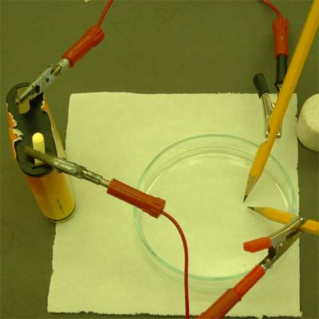
Az ionok keletkezésével és semlegesítésével összefüggő elektromos mennyiségekről tájékoztatnak.
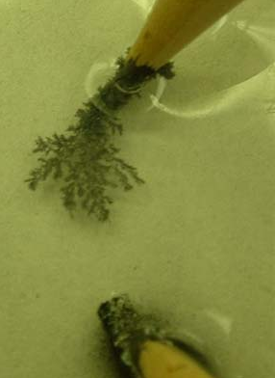
Az elektrolízis csak kellő feszültség hatására indul meg.

Azt a legkisebb potenciálkülönbséget, amelynél bármily csekéllyel nagyobb feszültség hatására már tartós elektrolízis kezdődik, bomlásfeszültségnek nevezzük.

Az elektrolit bomlásfeszültsége a kation és anion leválási feszültségének az algebrai különbsége.

Galvánelem (áramforrás)

Olyan eszköz, amelyben lezajló kémiai folyamatok elektromos energiává alakulnak.

Két egymástól anyagilag különböző elektrolitoldatba merülő elsőrendű vezető között potenciálkülönbség keletkezik.
A két elektródot összekapcsolva elektromos áram indul meg.
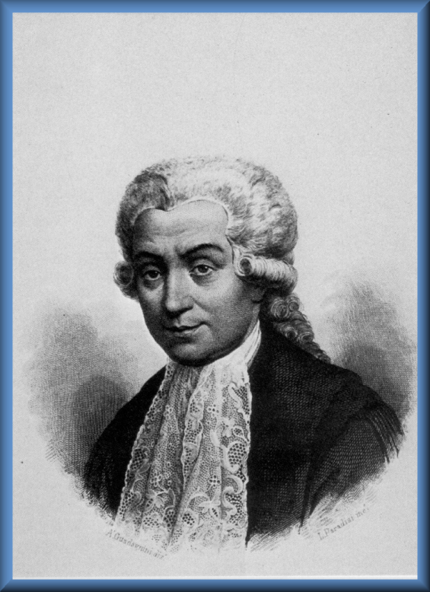
Luigi Galvani
(1737-1798)
olasz anatómus

„.. De fogtam az állatot, és bevittem a zárt szobába, ott ráhelyeztem egy vaslemezre...”

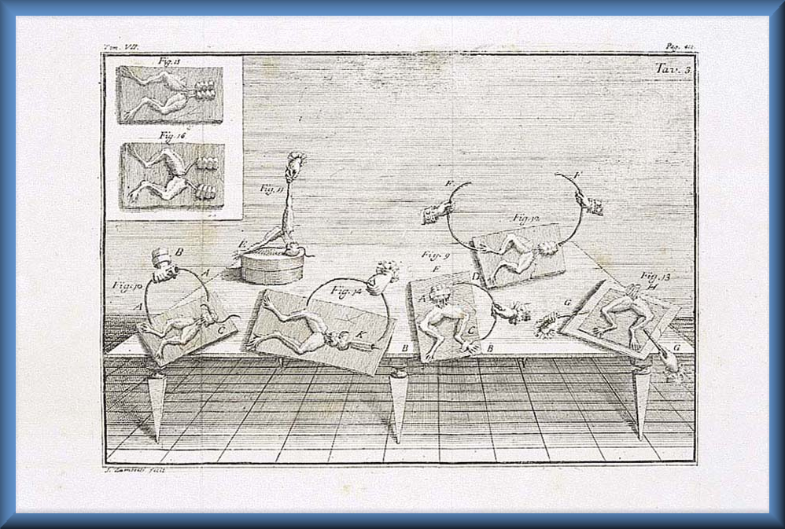
Galvani 1786-ban felfedezi, hogy ha két különböző fémből készült, egymással is összekötött lapocskát hozzáérint a preparált békacombhoz, az összerándul.

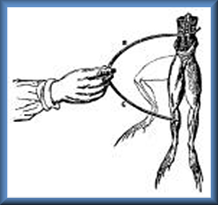

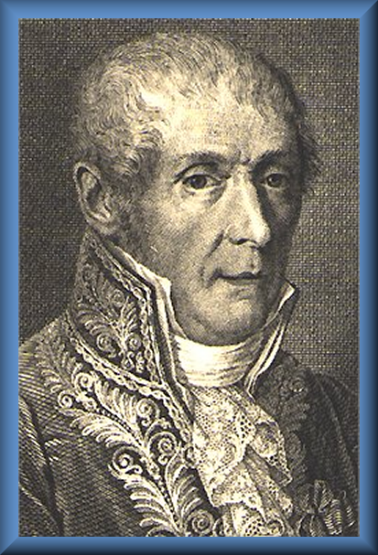
Alessandro Volta
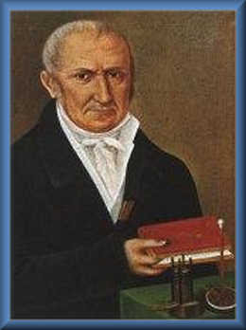
(1745-1827)

... örömömre közölhetek ... néhány figyelemreméltó eredményt, melyeket azon kísérleteim során értem el, amelyekben a különböző fajtájú fémek, és más vezetők, folyadékok, vagy a vezetőképességet kellően biztosító nedvességet tartalmazó anyagok egyszerű kölcsönös érintkezése révén keltett elektromosságot tanulmányoztam.”
Volta-elem:
kénsavba merülő réz- és cinkelektród

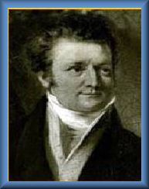
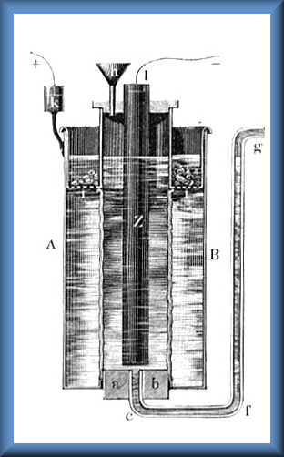
John Frederic
Daniell
(1790-1845)

Daniell-elem (1838):
elektrolitok: réz-szulfát (CuSO4),
cink-szulfát (ZnSO4) vizes oldata
pozitív elektróda: rézlemez
negatív elektróda: cinklemez
A két oldatot porózus fallal választjuk el egymástól
A két elektróda között ~ 1,1 V feszültség jön létre.
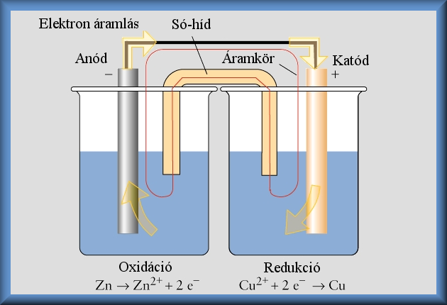
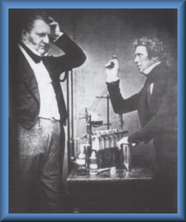

John Frederic Daniell Michael Faraday

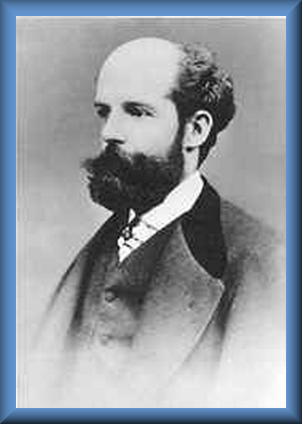
Georges Leclanché
(1839-1882)

A Lechlanché-elem:
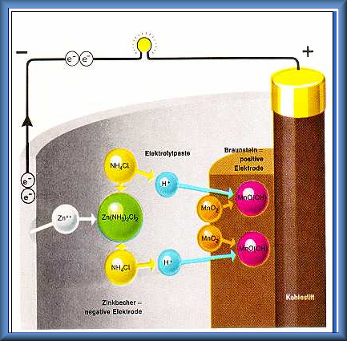

Elektromotoros erő
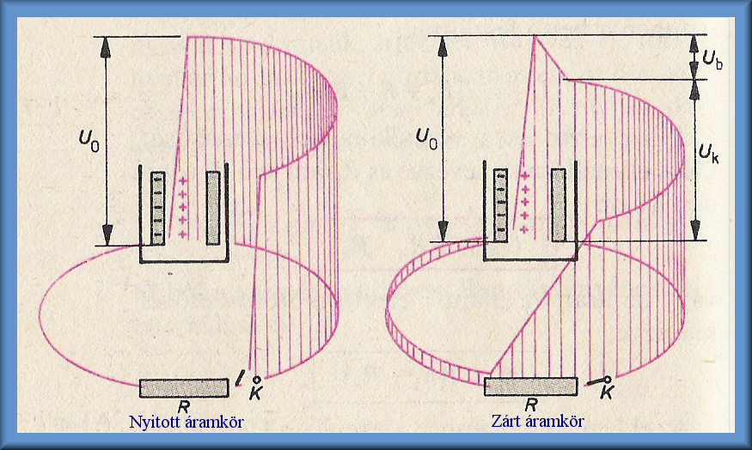
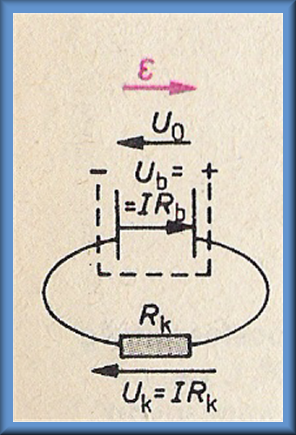
U_{o}=U_{k}+U_{b}

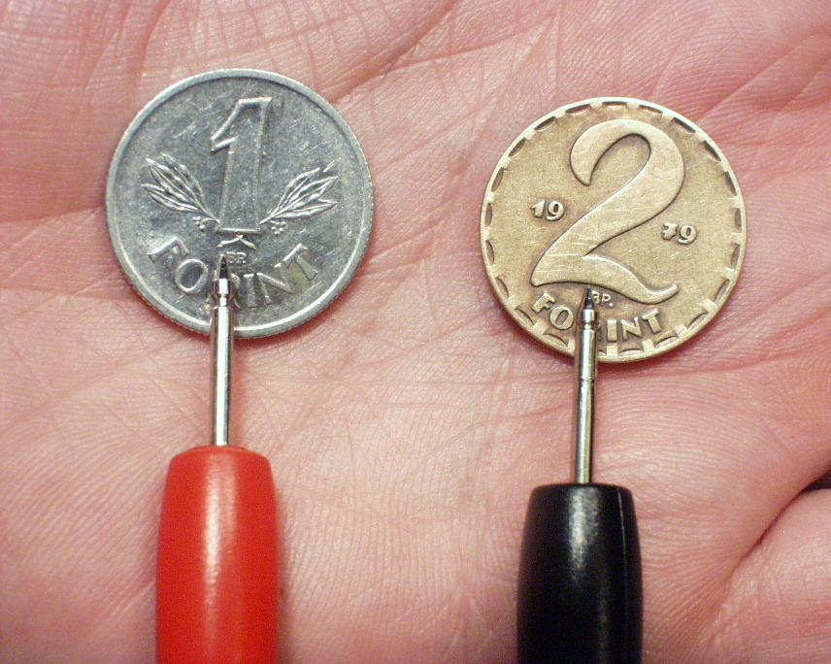

- Anód oxidáció ( - )
- Katód redukció ( + )

Az elektród és az elektrolitoldat között létrejövő ún. elektródpotenciált Nernst képlete adja meg:
$ε=ε^{0}+\frac{\text{RT}}{\text{zF}}\text{ln}c$

25 C°-on, az állandókat összevonva és tízes alapú logaritmusra áttérve:
$ε=ε_{\text{25}}^{0}+\frac{0,\text{059}}{z}\text{lg}c$

ahol ε25 = a 25 C°-on mért elektródpotenciál,
ε°25 = az egységnyi koncentrációnak megfelelő elektródpotenciál
(az ún. standard potenciál),
R = az egyetemes gázállandó (8,31 J/molK),
T = az abszolút hőmérséklet,
F = a Faraday-féle szám (96500 C),
z = az elektródreakcióban történő elektronszámvált.
c = a híg oldat ionkoncentrációja.

Egy oldat és egy mérőelektród között kialakuló elektródpotenciált nem lehet kísérletileg meghatározni.

A méréshez egy másik összehasonlító elektródra is szükség van, amelynek pontosan meghatározott és állandó elektródpotenciálját zérusnak tekintjük.

Ha az elemen nem folyik áram keresztül a galvánelem pólusai közötti potenciálkülönbséget elektromotoros erőnek nevezzük.

A galvánelem elektromotoros erejének megméréséhez az egyik elektród, az ún. összehasonlító elektród potenciálját nullának vesszük. Ez megállapodás szerint a standard hidrogénelektród.

Az elektródok:
- Elsőfajú elektródok
- Másodfajú elektródok
- Mérőelektród
- Összehasonlító elektród

A legelterjedtebben alkalmazott mérőelektród az üvegelektród:
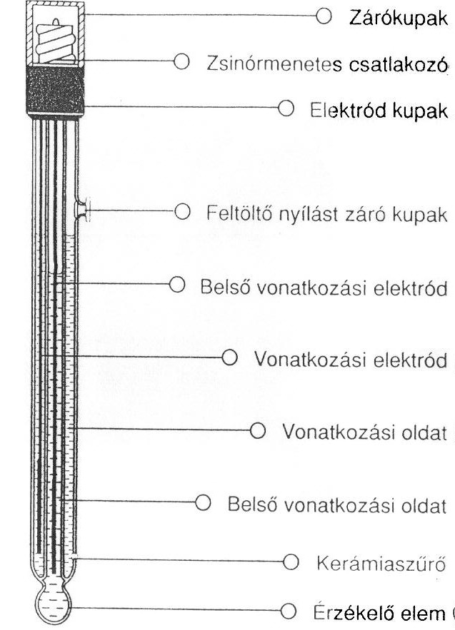
ε_{üveg} = ε_{0üveg} - 0,059 pH

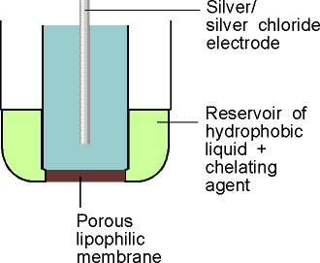
Ionszelektív elektród:

ε_{üveg} = ε_{0üveg} - 0,059 pX

